SSM串讲讲义
1.ssm是什么
spring+springMVC+mybatis
web框架
spring
springMVC
struts2 struts1
hibernate
mybatis
新兴：
spring boot
框架的整合：
SSH->SS2H->Spring+SpringMVC+(mybatis/Hibernate)->Spring boot+mybatis
2.Spring框架
spring是开源的JAVA EE框架
-它作为一个优秀的轻量级企业应用开发框架，可以大大简化企业开发的复杂性
-能够创建出松耦合，易测试，易扩展，易维护的java应用系统。
（Spring就是一个大工厂，可以将所有对象创建和依赖关系维护，交给Spring管理）

2.1为什么使用Spring框架
在不使用spring框架之前，我们的service层中要使用dao层的对象，不得不在service层中new一个userDao对象。如下：
[java] view plain copy
- //dao层对象
- public class UserDao{
- public void insert(User user){}
- }
- //service层对象
- public class UserService{
- public void insert(User user){
- UserDao userDao = new UserDao();
- userDao.insert(user);
- }
- }
存在的问题：层与层之间的依赖。
使用框架后：（这里用的是spring中的set注入）
[java] view plain copy
- //dao层对象
- public class UserDao{
- public void insert(User user){}
- }

- //service层对象
- public class UserService{
- private UserDao userDao;

- public UserDao getUserDao() {
- return userDao;
- }
- public void setUserDao(UserDao userDao) {
- this.userDao= userDao;
- }

- public void insert(User user){
- userDao.insert(user);
- }
- }
service层要用dao层对象需要配置到xml配置文件中，至于对象是怎么创建的，关系是怎么组合的都交给了spring框架去实现。
2.2spring框架的构成
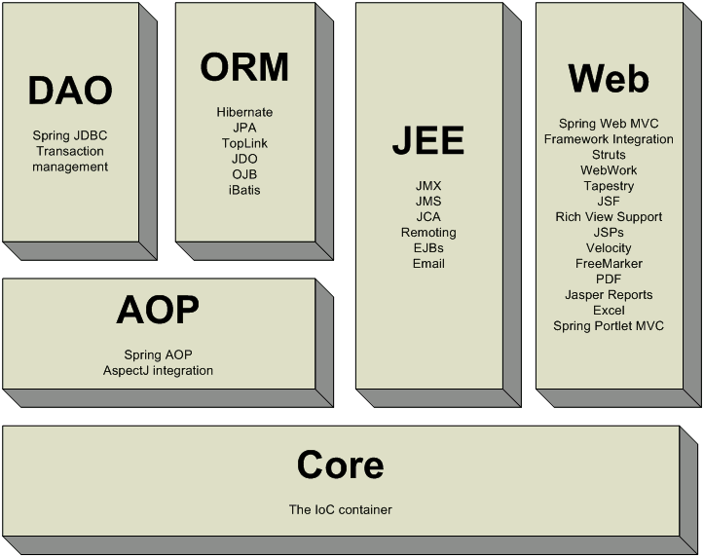
core：核心容器，提供spring框架的基本功能，为spring提供基础服务支持，核心容器的主要组件是beanFactory。
AOP:面向切面的编程。该模块为应用程序中基于spring管理的对象提供了事务管理服务。
SpringDAO:模块封装了对数据库的连接，语句对象生成，结果集处理，连接关闭等操作。
SrpingORM:spring没有自己的ORM方案，而是预留了当前主流ORMb框架的接口，包括Hibernate.
SpringWeb:为基于web的应用程序提供上下文应用。其中SpringWebMVC是全功能的构建WEB应用程序的MVC实现。
2.3 IOC
Inversion Of Control控制反转
- 在IoC模式下，控制权限从应用程序转移到了IoC容器中。组件不是由应用程序负责创建和配置，而是由IoC容器负责。
- 使用IoC的情况下，对象是被动地接收依赖类而不是主动地查找。对象不是从容器中查找他的依赖类，而是容器在实例化对象时，主动地将他所依赖的对象注入给他。
- 应用程序只需要直接使用已经创建并且配置好的组件即可，而不必自己负责创建和配置。
实现代码：
model：
public class Bean01 {
}
xml文件：
<!—通过构造方法直接创建bean-->
<bean id="bean1" class="com.neusoft.beans.Bean01"/>

调用：
public static void main(String[] args) {
// TODO Auto-generated method stub
//从IOC容器得到bean
ApplicationContext context=new ClassPathXmlApplicationContext("classpath:config/spring.xml");

Bean01 b= (Bean01) context.getBean("bean1");
}

2.4bean的作用域
. singleton
在每个Spring IoC容器中一个bean定义只有一个对象实例。默认情况下使用。
. prototype
每次从容器获取bean都是新的对象。
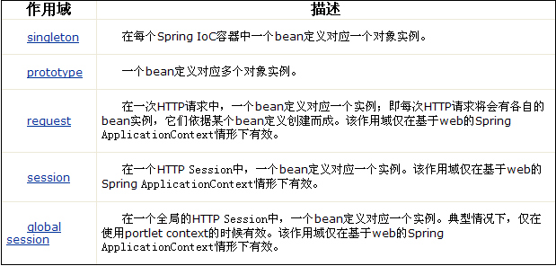
xml配置：
<bean id="bean1" class="com.neusoft.beans.Bean01" scope="prototype"/>
测试代码：
Bean01 bean11 = (Bean01)factory.getBean("bean1");
Bean01 bean12 = (Bean01)factory.getBean("bean1");
if(bean11 == bean12){
System.out.println("bean11 == bean12");
}else{
System.out.println("bean11 != bean12");
}

2.5IOC和DI
DI:dependency Injection依赖注入
调用者要完成自身的任务，必须依赖被调用的对象。这种关系实际上就是一般依赖关系。将调用者对接口实现类的依赖关系，从程序中移除，转交第三方管理实例。并且，由第三方在运行期间将调用者依赖的具体类填充进来。
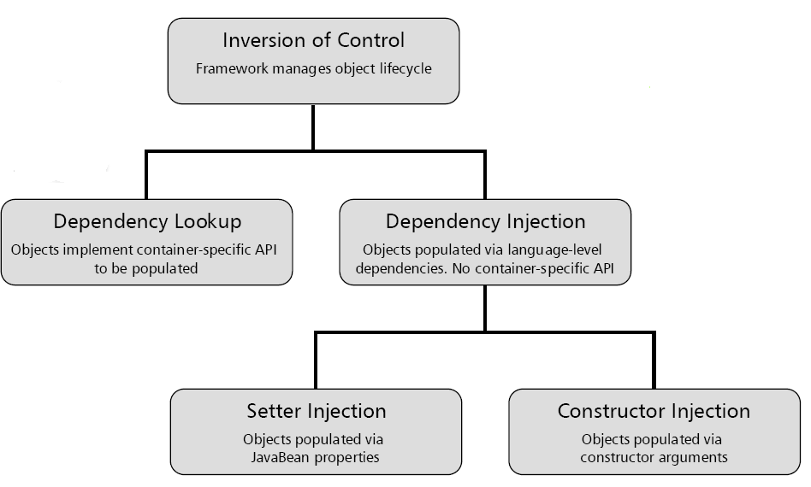
2.6代码实现：
构造器注入
model：
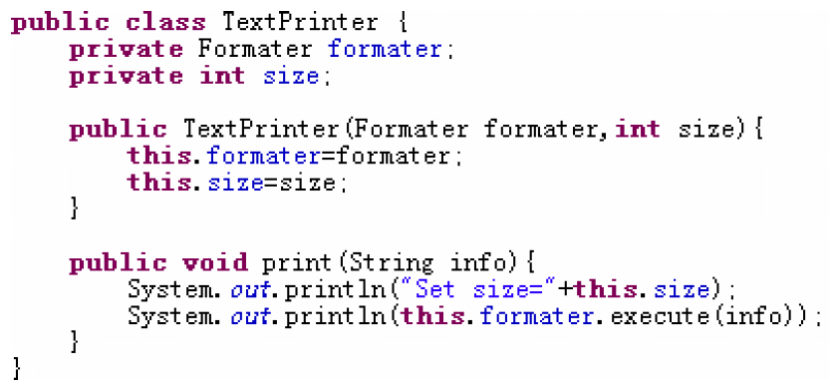
xml：
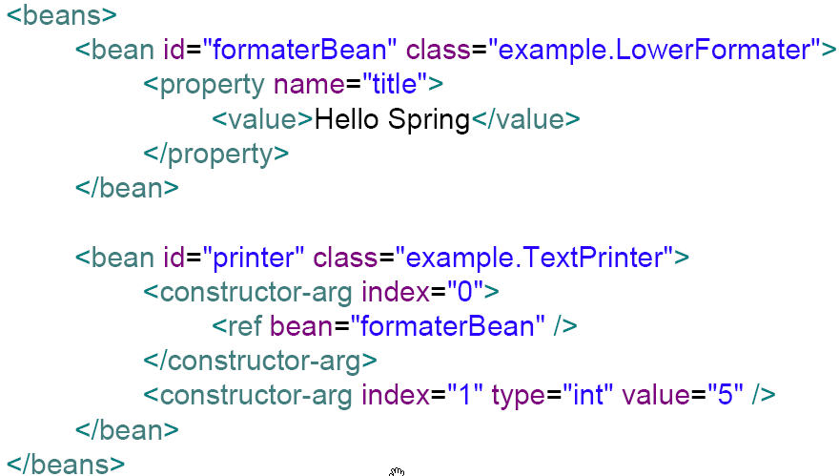
测试：
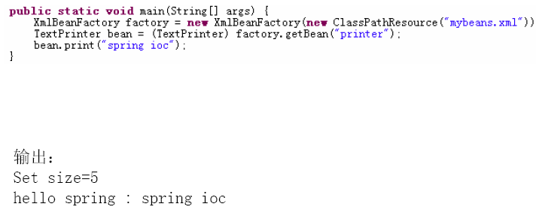
属性注入：
model：
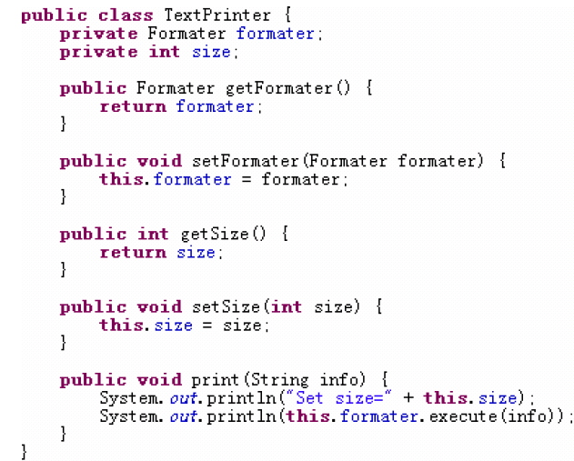
xml：
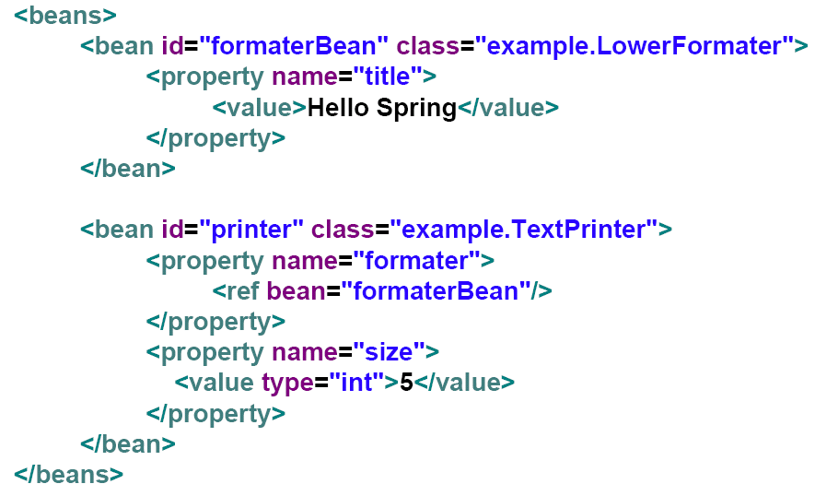
2.7依赖注入-手工装配
- 在java代码中使用@Autowired或@Resource注解方式进行装配，
- 这两个注解的区别是：
@Autowired 默认按类型装配，
@Resource默认按名称装配，当找不到与名称匹配的bean才会按类型装配。
@Autowired
private PersonDao personDao;//用于字段上
@Autowired
public void setOrderDao(OrderDao orderDao) {//用于属性的setter方法上
this.orderDao = orderDao;
}
@Autowired注解是按类型装配依赖对象，默认情况下它要求依赖对象必须存在，如果允许null值，可以设置它required属性为false。
@Resource
@Resource(name=“personDaoBean”)
private PersonDao personDao;//用于字段上

注意：如果没有指定name属性，并且按照默认的名称仍然找不到依赖对象时， @Resource注解会回退到按类型装配。但一旦指定了name属性，就只能按名称装配了。
2.8AOP
- 面向切面编程（AOP）提供另外一种角度来思考程序结构，通过这种方式弥补了面向对象编程（OOP）的不足。
未使用AOP:
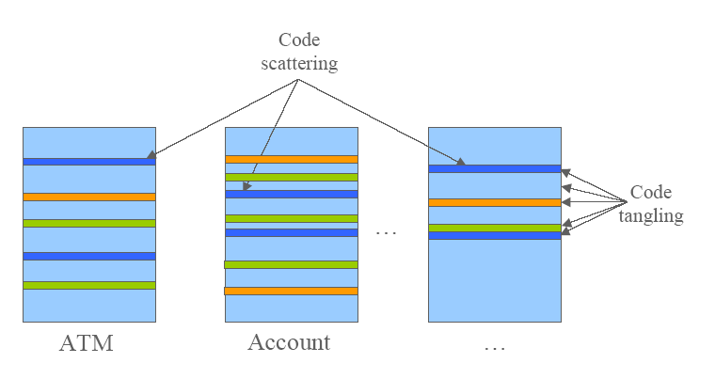
使用AOP

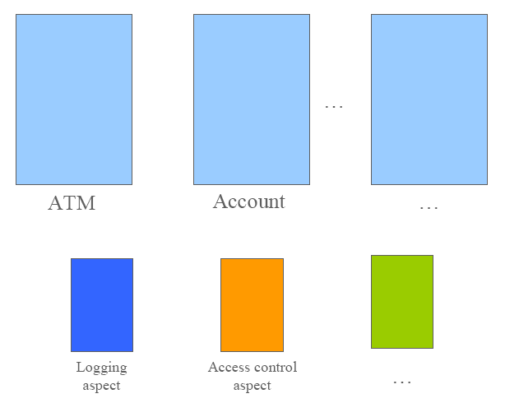
3.SpringMVC
3.1什么是SpringMVC
Spring MVC是一个基于MVC的web框架，Spring MVC 分离了控制器、模型对象、过滤器以及处理程序对象的角色，这种分离让它们更容易进行定制。
3.2MVC在B/S下的请求：
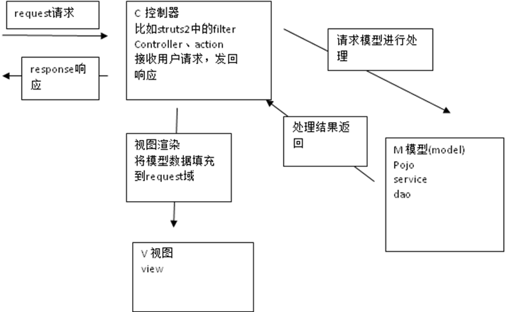
3.3SpringMVC框架：
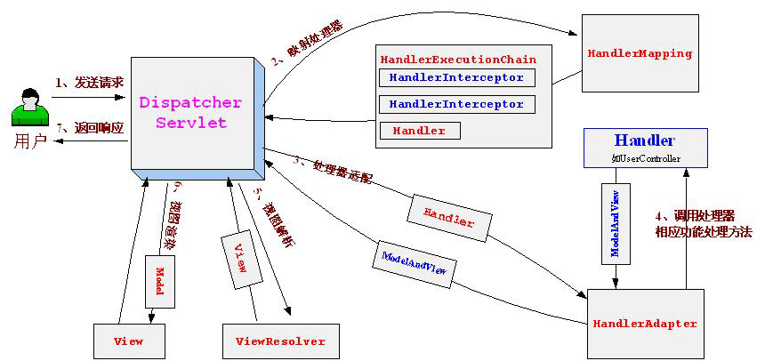
3.4SpringMVC组件
- 前端控制器DispatcherServlet（不需要程序员开发）
作用接收请求，响应结果，相当于转发器，中央处理器
有了DispatcherServlet减少了其它组件之间的耦合度
- 处理器映射器HandlerMapping(不需要程序员开发)
作用：根据请求的url查找Handler
- 处理器适配器HandlerAdapter
作用：按照特定规则（HandlerAdapter要求的规则）去执行Handler
- 处理器Handler(需要程序员开发)
注意：编写Handler时按照HandlerAdapter的要求去做，这样适配器才可以去正确执行Handler
- 视图解析器View resolver(不需要程序员开发)
作用：进行视图解析，根据逻辑视图名解析成真正的视图（view）
- 视图View(需要程序员开发jsp)
View是一个接口，实现类支持不同的View类型（jsp、freemarker、pdf...）
3.5代码
spring xml配置：
<!—注解的处理器映射器，注解的处理器适配器配置-->
<mvc:annotation-driven ></mvc:annotation-driven>
<!—视图解析器-->
<bean class="org.springframework.web.servlet.view.InternalResourceViewResolver">
<property name="prefix" value="/WEB-INF/jsp/"></property>
<property name="suffix" value=".jsp"></property>
</bean>
<!—包扫描组件，扫描该包中的类上面的@controller，把对应的类注入到容器中->
<context:component-scan base-package="com.Items.Handler"></context:component-scan>
web.xml:
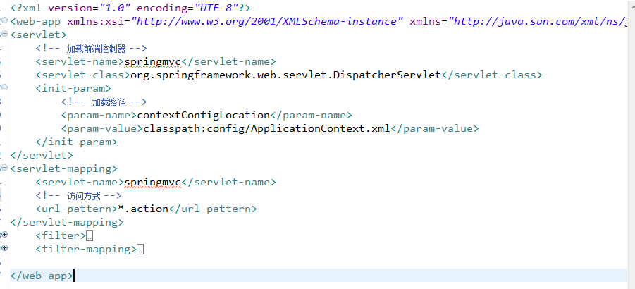
controller:
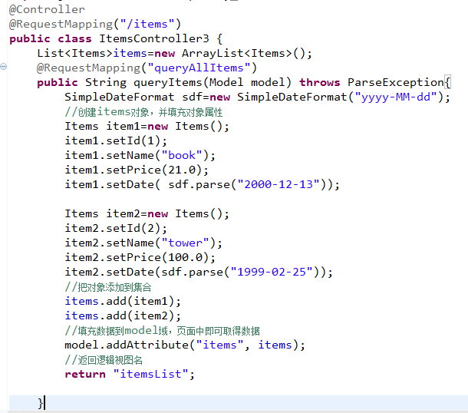
3.6处理器适配器和处理器映射器
分类：
非注解的处理器映射器/适配器
注解的处理器映射器/适配器（开发常用）
配置如下：
<bean class="org.springframework.web.servlet.mvc.method.annotation.RequestMappingHandlerAdapter"></bean>
<bean class="org.springframework.web.servlet.mvc.method.annotation.RequestMappingHandlerMapping"></bean>
此配置，包含以上两种，并且有更多的配置属性
<mvc:annotation-driven ></mvc:annotation-driven>
3.7注解开发步骤（参考）
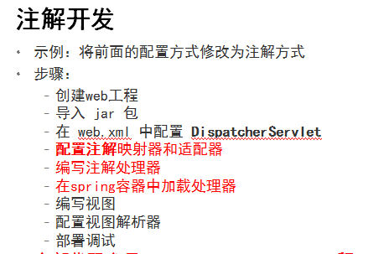
3.8映射请求
Spring MVC 使用 @RequestMapping 注解为控制器指定可以处理哪些 URL 请求
- 在控制器的类定义及方法定义处都可标注
  - 类定义处：提供初步的请求映射信息。相对于 WEB 应用的根目录
  - 方法处：提供进一步的细分映射信息。相对于类定义处的 URL。若类定义处未标注 @RequestMapping，则方法处标记的 URL 相对于WEB 应用的根目录
DispatcherServlet 截获请求后，就通过控制器上@RequestMapping 提供的映射信息确定请求所对应的处理方法
- 3.9@RequestMapping修饰类
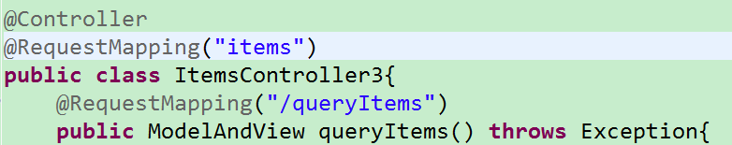
- 3.10@RequestMapping修饰方法
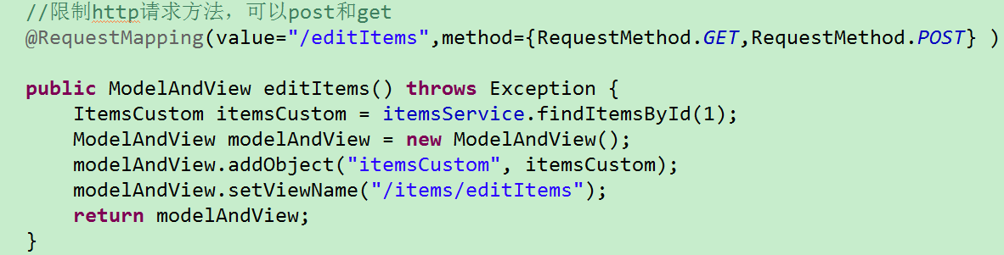
- 3.11controller方法的返回值
- 返回ModelAndView
  - controller方法中定义ModelAndView对象并返回，对象中可添加model数据、指定view。
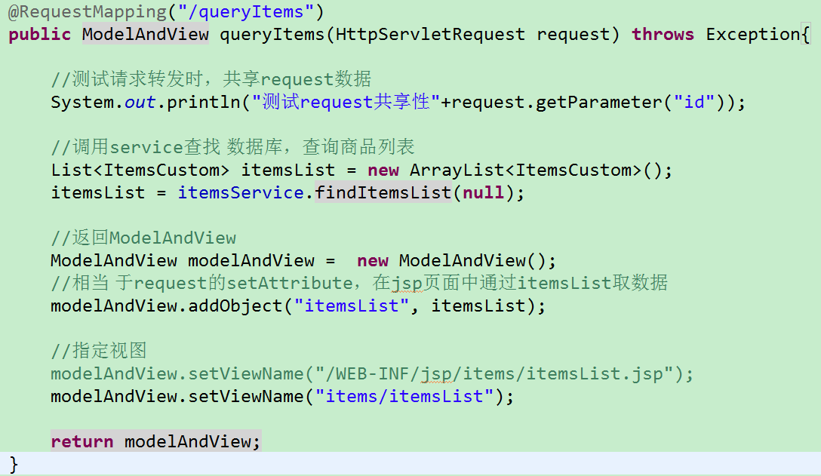
- 返回字符串
  - 表示返回逻辑视图名 （真正视图(jsp路径)=前缀+逻辑视图名+后缀）
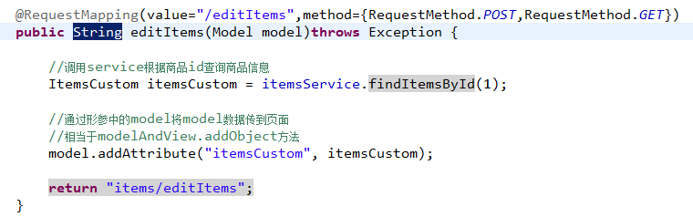
  - redirect重定向
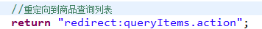
  - forward页面转发
  - 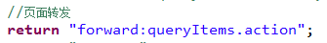

3.12参数绑定
- 简单类型
支持整型，字符串，单精度/双精度，布尔类型
当请求参数的名称和处理器形参名称一致的时候，进行绑定。
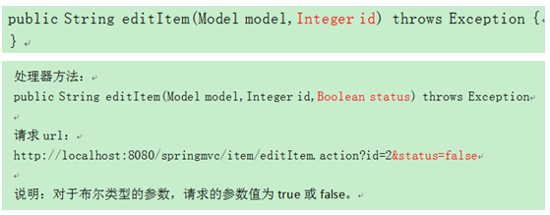
- 简单pojo类型绑定
将pojo对象中属性的名称与传递来的属性名一致，将参数值设置到pojo对象中
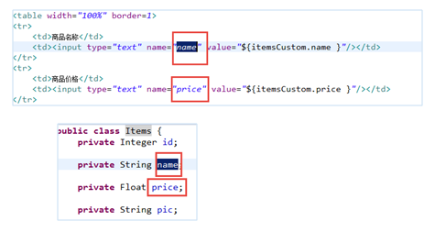
- 包装类型绑定
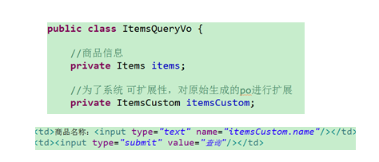
4.mybatis
什么是MyBatis:
是一个数据持久层（ORM）框架,把实体类和sql语句之间建立了映射关系，是一种半自动化的orm实现。
4.1MyBatis框架
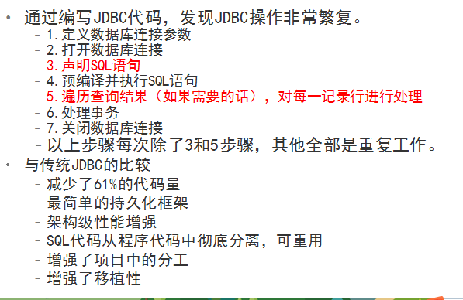
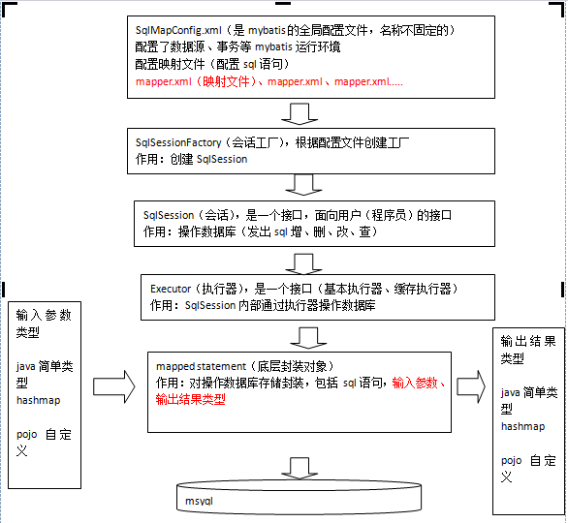
4.2Mybatis基本要素
SqlMapConfig.xml全局配置文件
mapper.xml映射文件
SqlSessionFactory,SqlSession接口
<configuration>
<properties resource="db.properties"></properties>
<typeAliases>
<package name="com.items.pojo"/>
</typeAliases>
<environments default="development">
<environment id="development">
<!-- 使用jdbc事务管理，事务控制由mybatis-->
<transactionManager type="JDBC" />
<!-- 数据库连接池，由mybatis管理-->
<dataSource type="POOLED">
<property name="driver" value="${jdbc.driver}" />
<property name="url" value="${jdbc.url}" />
<property name="username" value="${jdbc.username}" />
<property name="password" value="${jdbc.password}" />
</dataSource>
</environment>
</environments>
<mappers>
<package name="com.items.mapper"/>
</mappers>
</configuration>
4.3mapper.xml映射文件
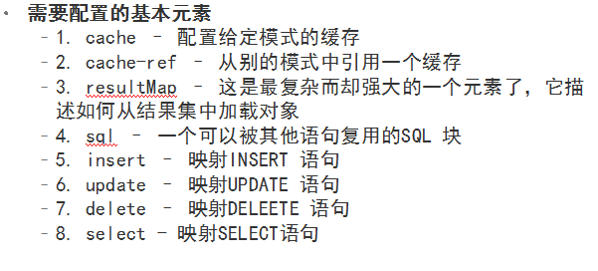
4.4select语句
例一：
<select id="selectUserById" parameterType="int" resultType="com.items.pojo.User" >
select * from myuser where id=#{id}
</select>
例二：
<select id="selectUserByName" parameterType="string" resultType="user">
select * from myuser where name like '%${value}%'
</select>
4.5#{}和${}
#{}表示一个占位符号，#{}接收输入参数，类型可以是简单类型，pojo、hashmap。
如果接收简单类型，#{}中可以写成value或其它名称。
#{}接收pojo对象值，通过OGNL读取对象中的属性值，通过属性.属性.属性...的方式获取对象属性值。

${}表示一个拼接符号，会引用sql注入，所以不建议使用${}。
${}接收输入参数，类型可以是简单类型，pojo、hashmap。
如果接收简单类型，${}中只能写成value。
${}接收pojo对象值，通过OGNL读取对象中的属性值，通过属性.属性.属性...的方式获取对象属性值。
4.5insert语句
<insert id="insertUser" parameterType="com.items.pojo.User">
<!—自增主键返回—->
<selectKey order="BEFORE" keyProperty="id" resultType="int">
select user_seq.nextval from dual
</selectKey>
insert into myuser values(#{id},#{name},#{birthday},#{sex},#{address})
</insert>
4.6update语句
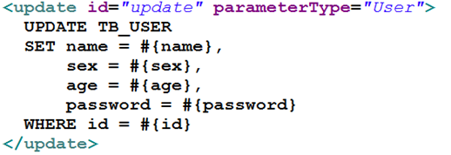
4.7delete语句
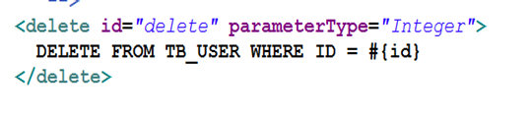
4.8MyBatis核心对象
SqlSessionFactory
一旦被创建，在程序运行中一直都存在，所以该对象只需要创建一次，而不需要new多个。
SqlSession
是一个面向用户的接口。提供了很多方法，返回一个对象，返回多个对象，更新等。
4.9Mybatis常用开发方式
mapper代理方式
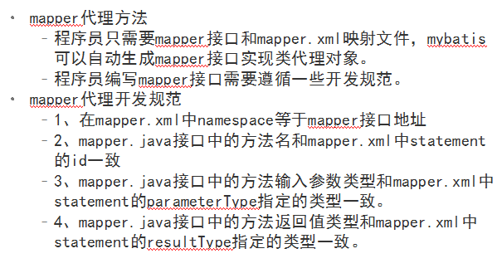
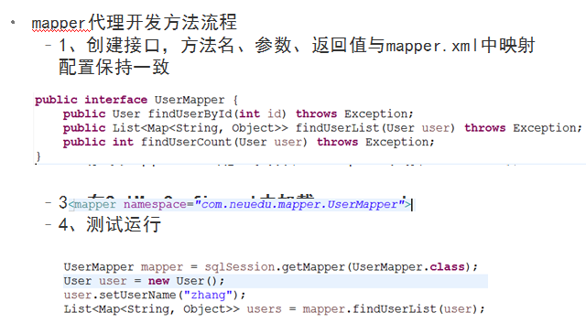
4.10关联映射：一对一查询
使用resultType
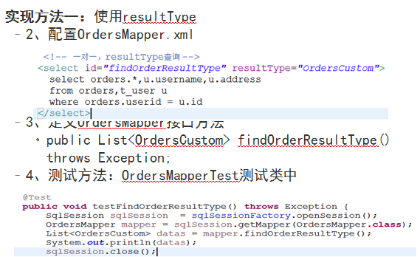
使用resultMap
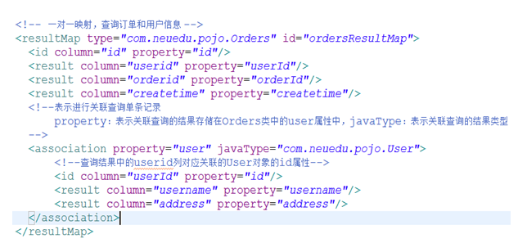
4.11一对多查询
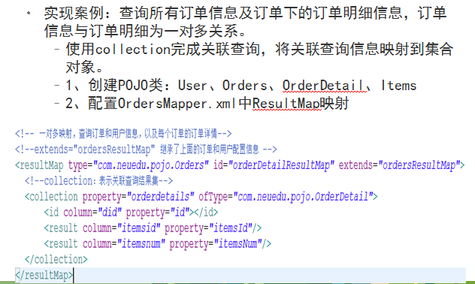
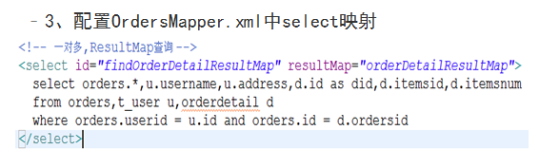
4.12多对多查询

